Лабораторная работа №4

Задание №1. Изучение основных принципов организации и построения консоли администрирования MMC в ОС Windows XP.

*Запуск консоли администрирования ММС и изменение названия и иконки*

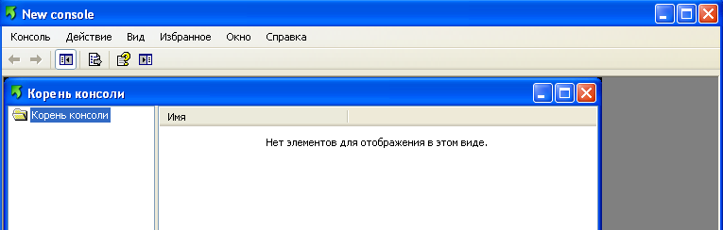

*Изменения при повторном запуске консоли не сохраняются, если не установлен параметр «Не сохранять изменения для этой консоли». Если же необходимо сохранить изменения, то это можно сделать либо установив данный параметр или через меню «Сохранить».*

*Создание новой консоли и добавление оснастки «Службы».*

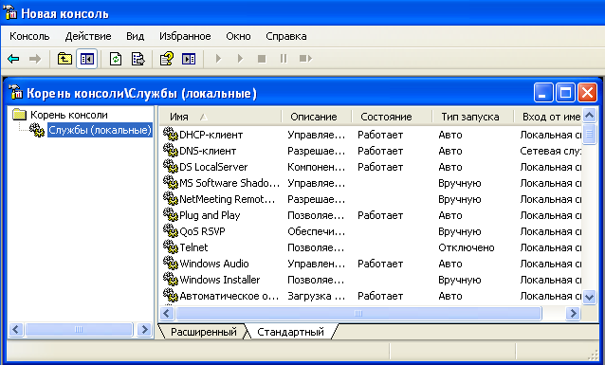

*Скрытие расширенного меню*

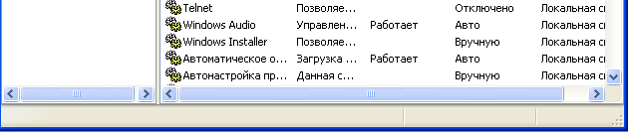

*«Дефрагментация диска» имеет уникальный интерфейс*

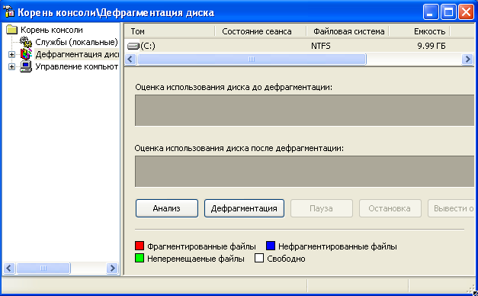

*«Управление компьютером» разделяется на подкатегории, ведущие в другие консоли*

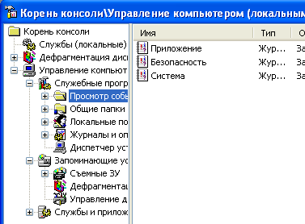

*Создание третьей консоли со «Службами» и изменение вида панели задач*

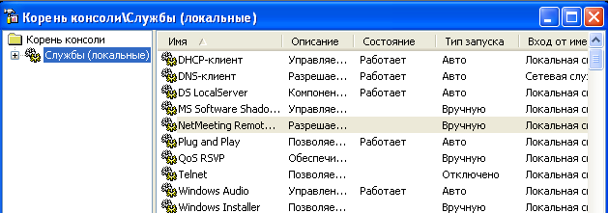

*Для добавления командного файла в качестве задачи нужно выбрать тип «Команда операционной системы», заполнить название, путь, параметры и кнопку.*

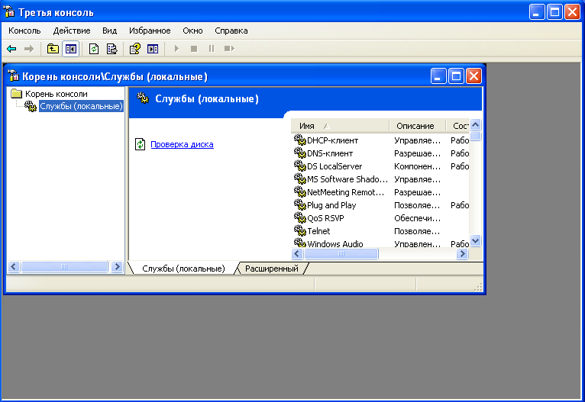

*Создание новой консоли с оснастками, добавление оснасток в папку «Важные».*

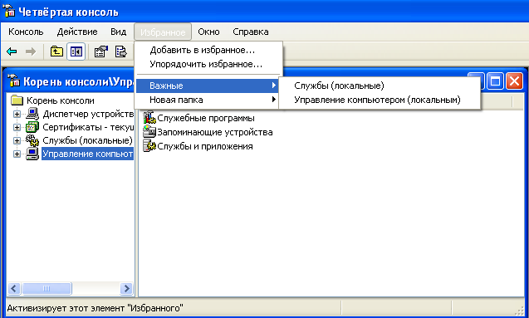

*Упорядочивание консоли и вложение в папку «Службы и управление компьютером».*

